Projektbeschreibung
04.02.2022 bis 01.04.2022

Projektthema: Planung und Realisierung eines Lohnabrechnungssystems
mit Hilfe des DBMS MS-ACCESS. Tesasdsadas

Projektteam: Maximal 2 Schüler/innen der FI1-20.

Projektort: EDV-Räume der Dr. Buhmann Schule.

Arbeitszeit: - Die Unterrichtsstunden des Unterrichtsfachs
FIPMA/FIGPR/FINTD.
- Arbeit zu Hause

Betreuer/
Ansprechpartner: Hr. Rolke-Römermann

Termine: - Start des Projektes ➔ 04.02.2022
- Abgabe Projektarbeit ➔ 01.04.2022
- Abgabe der Präsentations-
Dokumente ➔ 01.04.2022
- Präsentation ➔ ab 22.04.2022

Projektbeschreibung
04.02.2022 bis 01.04.2022
Seite 2

Aufgabenbeschreibung:

Planen Sie die vorbereitenden Arbeiten für die Entwicklung einer Anwendung, die die Lohnabrechnung einer fiktiven Firma unterstützten soll.

Gehen Sie bei der Planung davon aus, dass jeder Mitarbeiter ein Grundlohn
(Lohngruppe) basierend auf Stundensätzen und Arbeitsstunden erhält. Darüber hinaus können noch Überstundenzuschläge (UZ) dazu kommen, die das Monatsgehalt erhöhen. Diese berechnen sich aus dem spezifischen Überstunden- satz und der jeweils geleisteten Überstundenanzahl. Es ist möglich, dass die Mitarbeiter pro Abrechnung verschiedene Überstundenzuschläge erhalten (siehe Seite 6 und 7).

Im Monat März (kann sich ändern) erhalten die Mitarbeiter eine besondere Bonuszahlung. Sie beträgt 10 % (kann sich ändern) des Bruttogesamtbetrages (siehe Seite 7). In den anderen Monaten sind keine Sonderzahlungen vorzunehmen. Es ist allerdings darauf zu achten, dass jeder Mitarbeiter eine feste Abrechnungsnummer erhält, die über sein gesamtes Beschäftigungsverhält-nis konstant bleibt. Darüber hinaus ist jeder Mitarbeiter nur einer Abteilung zugeordnet.

Einmal abgerechnete Monatslöhne dürfen im Nachhinein nicht mehr verändert werden können.

Zusätzliche Informationen können Sie in Ihre Planung hinzufügen, wenn sie für die Qualität der Lohnabrechnung förderlich sind. Diese müssen begründet werden.

Abgrenzungskriterium:
Lohnnebenkosten (z.B. Arbeitgeberanteile, Sozialversicherungsbeiträge, Um-lagen, Lohn- und Gehaltsfortzahlungen) brauchen sowohl bei der Entwicklung der Datenbank als auch bei Realisierung der Anwendung nicht berücksichtigt werden.

Projektbeschreibung
04.02.2022 bis 01.04.2022
Seite 3

Realisierungsumfang:
(Die Angaben zur Programmierung sind als Informationen für die Bearbeitung
der Daten in einer zu entwickelnden Software-Anwendung zu verstehen. Diese
sollten auf einen möglichen Einfluss bzgl. des Datenbankentwurf untersucht
werden.)

- Erstellen einer Verwaltung (Anlegen, Bearbeiten, Löschen, Anzeigen in
Tabellenform) der Stammdaten
- Erstellung einer Lohnabrechnung für jeden Monat und pro Mitarbeiter,
die nachträglich nicht geändert werden kann. Die Anzeige der Rechnung
erfolgt auf dem Bildschirm.
- Prüfung der Benutzereingaben auf Plausibilität
- Automatischer Start der realisierten Programmlösung auf Buttonklick
- Automatische Anzeige abhängiger Datenfelder
- Sperren von nicht änderbaren Datenfeldern
- Ermittlung der März-Zulage
- Simulation einer abgerechneten Lohnerfassung
- Plausibilisierung von Eingabedaten (z.B. existierendes Abrechnungs-
datum?)
- Einfache und benutzerfreundliche Programmführung. Die gewählte
Menüstruktur muss für den Endanwender übersichtlich gestaltet und
intuitiv benutzbar sein. Alle Arbeitsschritte sollen nach dem gleichen
Verarbeitungsprinzip erfolgen. Der Benutzer gelangt mit so wenigen
Klicks wie möglich zu den gewünschten Funktionen. Auswahlschalt-
flächen ermöglichen darüber hinaus eine komfortable Benutzereingabe
- Verhinderung von Integritätsverletzungen der Datenbank (z.B.
Mehrfachabspeicherung einer Lohnabrechnung)
- Verhinderung von Laufzeitfehlern.
Projektbeschreibung
04.02.2022 bis 01.04.2022
Seite 4

Vorgehen:

1) Eröffnen Sie für Ihre Aufgabenstellung ein Projekt und entwickeln Sie dafür
ein Projektmanagementsystem. Dokumentieren Sie Ihr geplantes Vorgehen
mit Hilfe geeigneter Überwachungs- und Dokumentationsmethoden (PSP,
Vorgangsliste, MS-Project).
Legen Sie bei der Ermittlung der Projektkosten möglichst realitätsnahe
Ressourcenkosten zu Grunde (z.B. durch Recherche im Internet). Gehen Sie
bei der Festlegung des Projektzeitraums von der Zeiteinheit
„Unterrichtsstunde“ aus. Planen Sie mit den zur Verfügung stehenden IT-
Stunden aus Ihrem Stundenplan.

2) Analysieren Sie die vorliegenden Dokumente und erstellen Sie ein für die
Programmierung geeignetes Datenbankdesign. Achten Sie darauf, dass sich
der Datenbankentwurf in der 3. Normalform befindet. Dokumentieren Sie die
für den Datenbankentwurf durchgeführten Entwicklungsschritte OSD, ISD
und KDBD. Weisen Sie im Laufe Ihres Datenbankdesigns auf mögliche
Anomalien hin und belegen Sie diese anhand von konkreten Beispielen.

3) Überführen Sie den Datenbankentwurf in das ACCESS-DBMS. Achten Sie
bei der Überführung auf eine performante Zugriffsgestaltung (Schlüsselver-
gabe).

4) Entwickeln Sie eine Anwendungssoftware zur Verwaltung von Artikeln in
einem fiktiven Lager.

Gehen Sie von folgendem Entwicklungsaufwand (in Unterrichtsstunden) aus:

- Erstellen des Objektplans 12 Std.
- Programmieren der Datenbankobjekte 08 Std.
- Programmieren der GUI-Module 10 Std.
- Programmierung der Plausibilisierungsobjekte 06 Std.
- Zusammenführen der Objekte und Module zur Anwendung 08 Std.
- Testen der Anwendung
  - UNIT-Test 04 Std.
  - Integrationstest 04 Std.
  - Systemtest 06 Std.
  - Abnahmetest 06 Std.

Projektbeschreibung
04.02.2022 bis 01.04.2022
Seite 5

5) Führen Sie einen Kosten- / Nutzenvergleich der von Ihnen erstellten
Anwendungslösung mit einer Fremdlösung (gekauften Variante) durch,
indem Sie sowohl eine Amortisationsrechnung, als auch eine
Nutzwertanalyse durchführen. Die für die Simulation Ihres Kosten- /
Nutzenvergleichs von Ihnen genutzten Daten sollten möglichst realitätsnah
sein.
Dokumentieren Sie Ihre Ergebnisse kleinschrittig und belegen Sie Ihre
Ergebnisse mit vollständigen Rechnungswegen.

6) Entwickeln Sie eine Präsentation zur Vorstellung Ihres Projektverlaufs
und der während der Projektarbeit erstellten Dokumente und Produkte.
Beachten Sie, dass sämtliche Projektgruppenmitglieder einen
gleichmäßig verteilten Präsentationsanteil übernehmen.

Benotung:

Das von Ihnen zu realisierende Projekt geht mit seinen Teilfunktionen in die auf dem Deckblatt genannten Unterrichtsfächer ein. Sämtliche Ergebnisse sind daher zu präsentieren und in einer mündlichen Prüfung vor dem Fachlehrer zu verteidigen.

Zuordnung der Teilfunktionen zu den Fächern:

- Projektplanung mit MS-Project ➔ FIPMA
- Datenbankentwurf ➔ FINTD
- Nutzwertanalyse / Amortisationsrechnung ➔ FIGPR
Projektbeschreibung
04.02.2022 bis 01.04.2022
Seite 6

Entwurf von Beispielmasken zur Lohnerfassung:

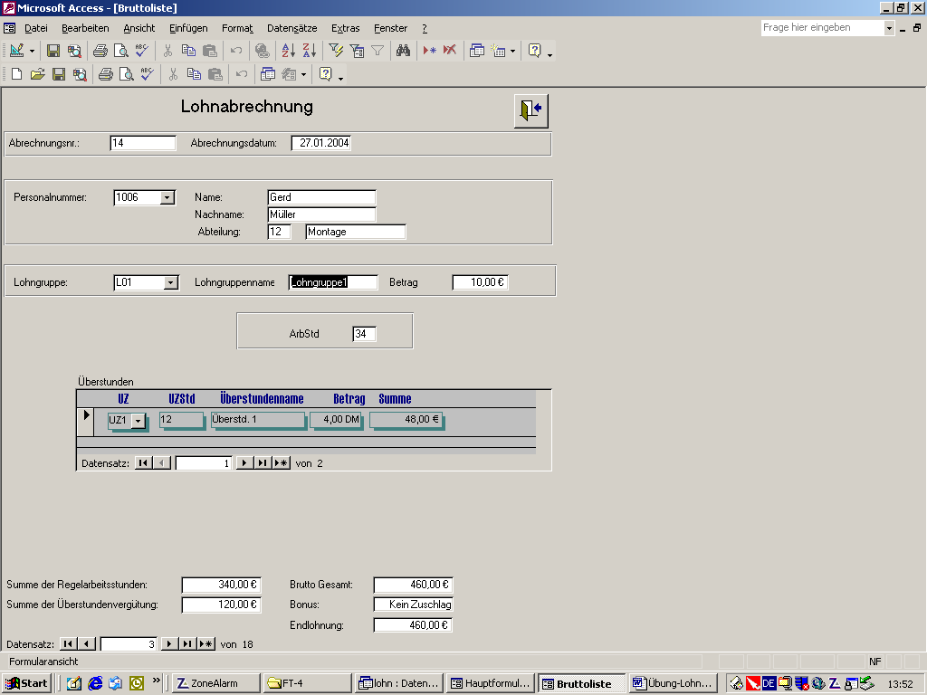

Projektbeschreibung
04.02.2022 bis 01.04.2022
Seite 7

